### 総合付替伝票

|  |  |  |  |  |  |
| --- | --- | --- | --- | --- | --- |
| 機能 | 般 | シ | 設 | 経 | W |
| (1)総合付替伝票の起票 | ○ | × | × | × | × |
| (2)総合付替伝票のワークフロー | ○ | × | × | × | ○ |
| (3)総合付替伝票の参照 | ○ | ○ | ○ | ○ | ○ |

(1)総合付替伝票の起票

各種伝票で共通的な入力方法については「2.1.2.1 起票」を参照し、

当項では伝票個別の申請内容の入力方法について記載します。

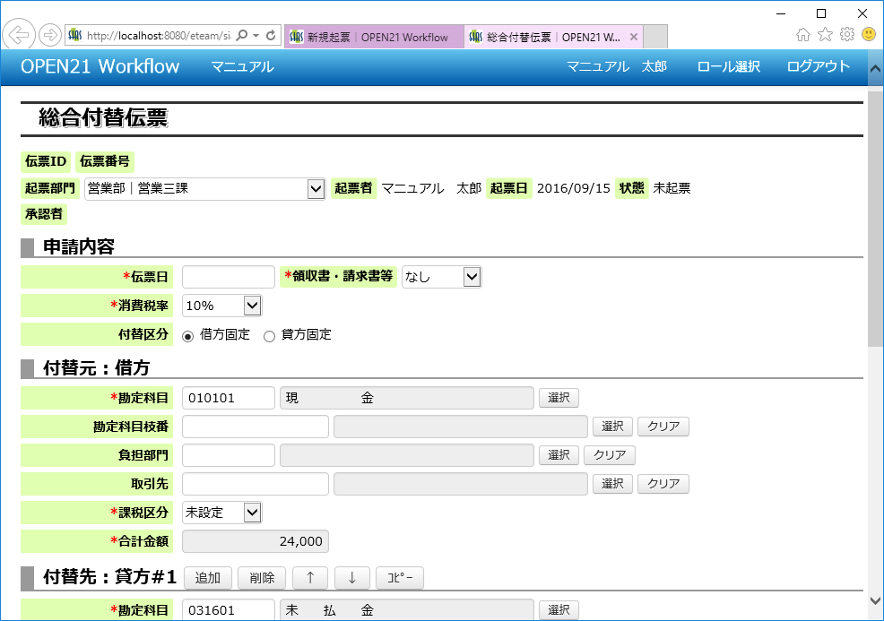



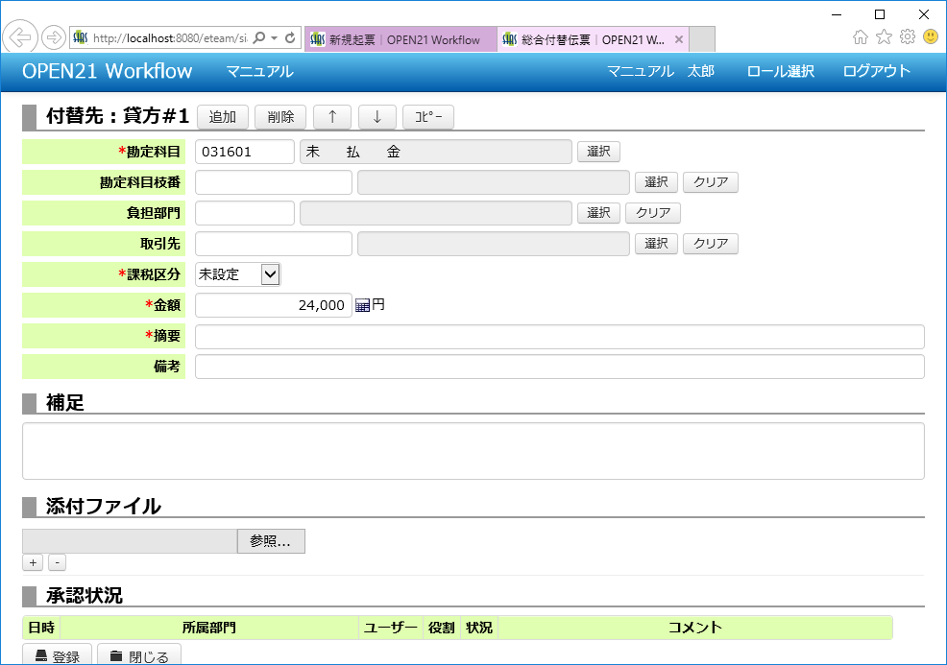

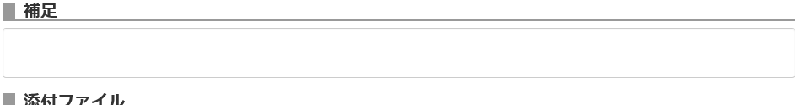

付替元、付替先の各項目を入力してください。合計金額は付替先に入力した金額の合計が自動入力されます。

主な項目の説明は以下の通りです。

|  |  |
| --- | --- |
| 項目名 | 説明 |
| 消費税率 | 基本的には変更不要です。起票時点での有効な消費税率が初期表示されています。  軽減税率は*マーク付きで表示されます。 |
| 付替区分 | 借方固定の場合、付替元（1件）が借方で付替先（複数件）が貸方となります。  貸方固定の場合は、その逆になります。 |

(2)総合付替伝票のワークフロー

「2.1.2 申請者の操作」～「2.1.3 承認者の操作」を参照してください。

(3)総合付替伝票の参照

伝票一覧から伝票を開いて参照してください。